Рафик Загрутдинов: Шесть жилых корпусов построят в следующем году по программе реновации в районе Проспект Вернадского
05.10.2022
«В районе Проспект Вернадского по адресу улица Лобачевского, владение 28-36 в следующем году введут в эксплуатацию шесть жилых корпусов для переселения по программе реновации. В настоящее время ведется устройство шпунтового ограждения и разработка котлована», - сообщил руководитель Департамента строительства города Москвы Рафик Загрутдинов.
Корпуса будут иметь разную конфигурацию: часть будет прямоугольной формы, некоторые − Г-образной. Вместе они образуют закрытый внутренний двор. Фасады новостроек облицуют клинкерной плиткой светло-бежевого, кирпично-коричневого и серого цветов. На них установят короба для кондиционеров. Для жителей предусмотрена подземная парковка.
Всего здесь будет 444 квартиры (однокомнатных – 61, двухкомнатных – 312, трехкомнатных – 71). Четыре квартиры предусмотрены для маломобильных граждан. В них увеличат ширину коридоров и дверных проемов, установят специальную сантехнику. Готовая улучшенная отделка в новых квартирах будет полностью соответствовать стандартам реновации, утвержденным постановлением Правительства Москвы.
На первом этаже дома расположатся помещения под коммерцию, там откроются магазины, кафе, аптеки и различные городские сервисы. В вестибюле жилой части разместятся: колясочная, комната консьержа, кладовая для уборочного инвентаря, зона размещения почтовых ящиков. Для удобства перемещения между этажами установят лифты грузоподъемностью 1000 и 400 кг, их оборудуют визуальными и тактильными средствами информации.
Вход в здания, пол вестибюлей и лифтовых холлов на первых этажах предусмотрен в один уровень с поверхностью земли – мамы с колясками и маломобильные люди смогут без посторонней помощи попасть в подъезд. Плитка с шероховатой поверхностью у входной группы жилых корпусов будет препятствовать скольжению в любое время года.
Придомовую территорию благоустроят и озеленят: высадят деревья и кустарники, разобьют газоны и цветники; обустроят детские и спортивную площадки, а также площадку для отдыха взрослых.
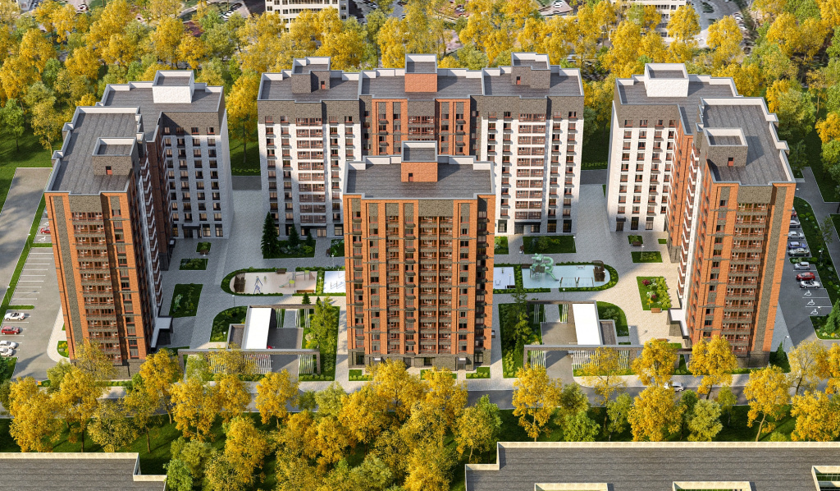
Вся информация о программе реновации - в спецпроекте mos.ru: https://www.mos.ru/city/projects/renovation/.
Подробнее о квартирах и домах по программе реновации: https://www.mos.ru/city/projects/renovation/novie-doma/

Адрес страницы: http://nagatino-sadovniki.mos.ru/renovatsiya-zhilogo-fonda/novosti/detail/11088921.html
Управа района Нагатино-Садовники города Москвы

